| Nome: **Isabella de Sousa Thomé** | Matrícula: **202016031** |
| --- | --- |
| Disciplina: **APLICAÇÕES WEB** | Data: **08/05/2021** |
| Professora: **Ivonete Ferreira de Sousa** | Turma: **TADS - 3AM** |

**AVALIAÇÃO – A1**

Orientações: salve a resposta em .txt e poste no AVA até às 11h00 do dia de hoje, 08/05.

Na figura1 consta uma página HTML resultando do código apresentado na figura2. Desenvolva uma página com código PHP (**processa.php**) que mostra corretamente todos os dados recebidos pelo usuário no index.php.

figura1: index.php

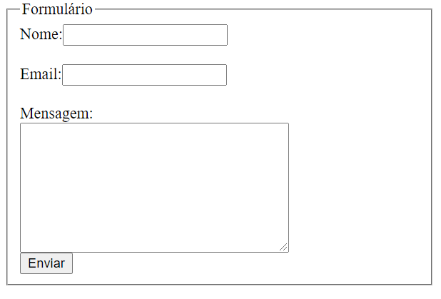

figura2:

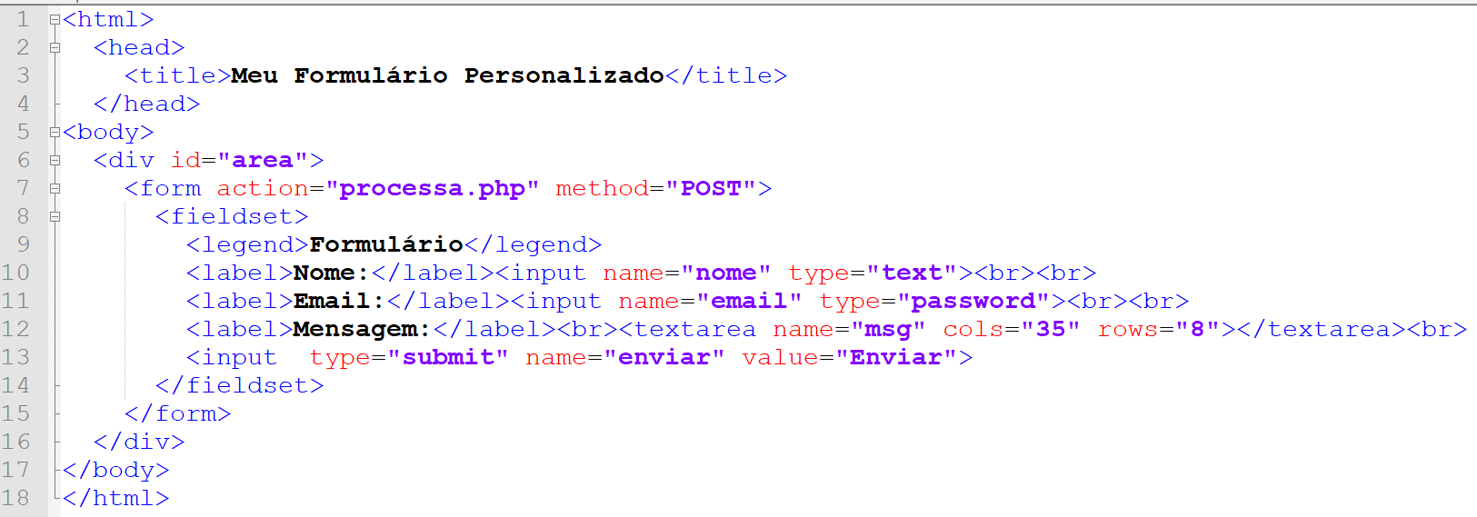

*Para facilitar, segue o código caso precise copiar e colar para executar os testes:*

<html>

<head>

<title>Meu Formulário Personalizado</title>

</head>

<body>

<div id="area">

<form action="processa.php" method="POST">

<fieldset>

<legend>Formulário</legend>

<label>Nome:</label><input name="nome" type="text"><br><br>

<label>Email:</label><input name="email" type="password"><br><br>

<label>Mensagem:</label><br><textarea name="msg" cols="35" rows="8"></textarea><br>

<input type="submit" name="enviar" value="Enviar">

</fieldset>

</form>

</div>

</body>

</html>

**RESPOSTA DA ALUNA**

**processa.php**

<?php

$nome = $_POST["nome"];

$email = $_POST["email"];

$msg = $_POST["msg"];

echo "<font size='15'> <center> <b> <br>

Dados processados com sucesso <br> <br>

Nome: " .$nome. "<br>

Email: ".$email. "<br>

Mensagem: ".$msg. "</b> </center> </font> <br>";

?>

**No Browser:**

